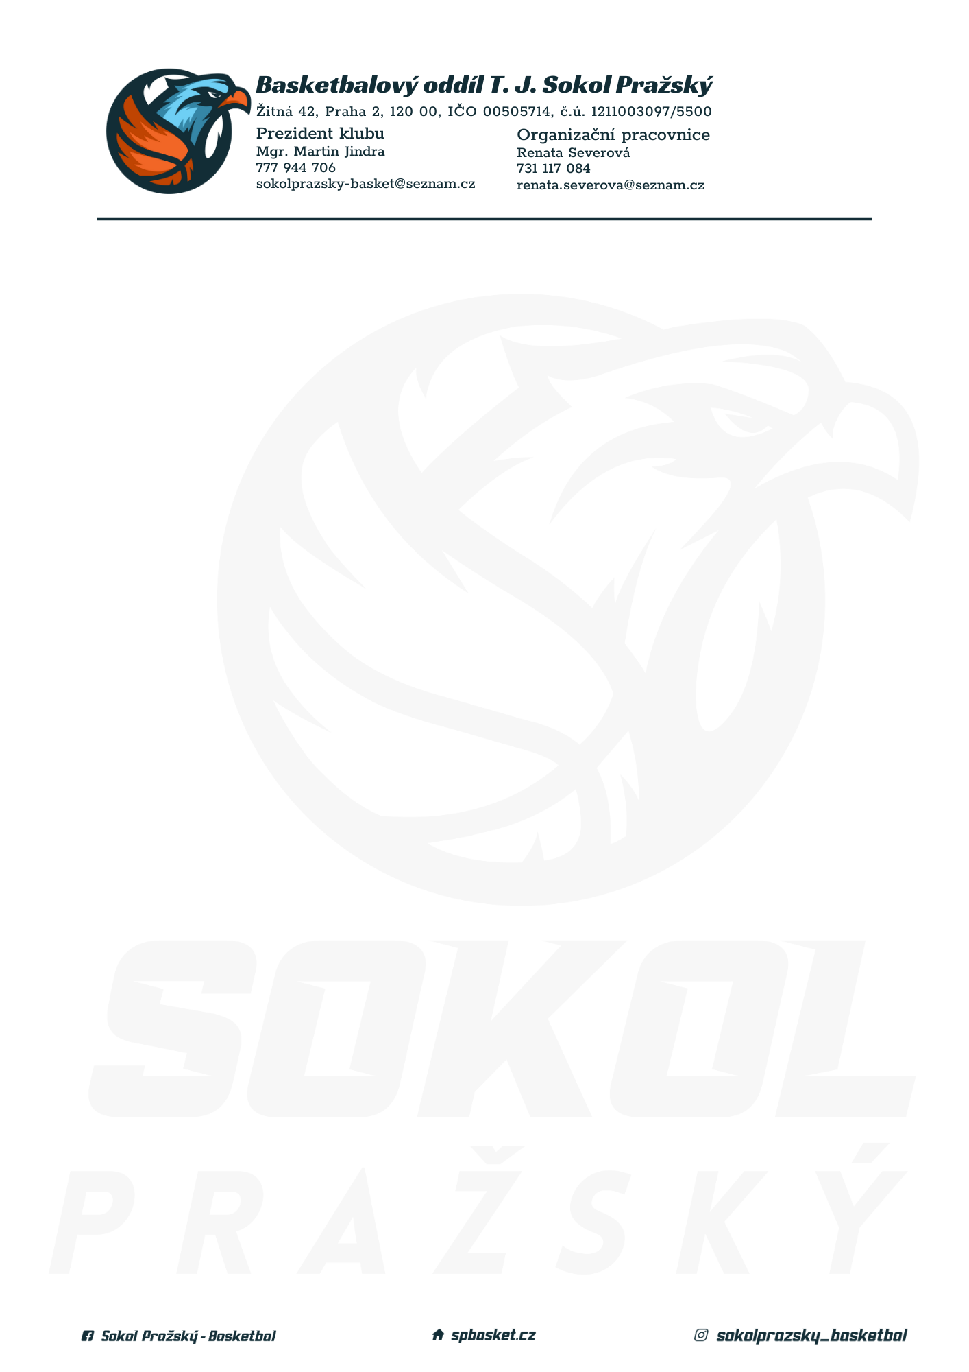
;

Rozpis turnaje nejmladších minižáků U11, ročník 2013 a mladší
Pořadatel: Sokol Pražský
Kontaktní osoba: Tomáš Stibor (724 364 182, tomasstibor007@seznam.cz)
Termín: 20. 1. 2024
Místo: TJ Sokol Pražský, Žitná 42, Praha 2

Startovné na turnaji 400,- Kč/zápas
Rozhodčí: deleguje ČABR-P, každé družstvo uhradí jednoho rozhodčího v utkání (300,- Kč)

Rozpis utkání:
9:00 Sokol Pražský – TJ Sokol Dubeč (83)
10:30 Sokol Kbely – Sokol Pražský (52)
12:00 Sokol Kbely – TJ Sokol Dubeč (74)

Pořadatel dodá hrací míč na turnaj, míče na rozcvičení si přinesou družstva vlastní!
Rozdělovník:
STK PBS – P. Mondschein
Rozhodčí – P. Sušer, R. Treml
Sokol Pražský – T. Stibor
Sokol Kbely – T. Hruška
TJ Sokol Dubeč – R. Walter

